**Tu gato merece la vida de un rey: dásela**

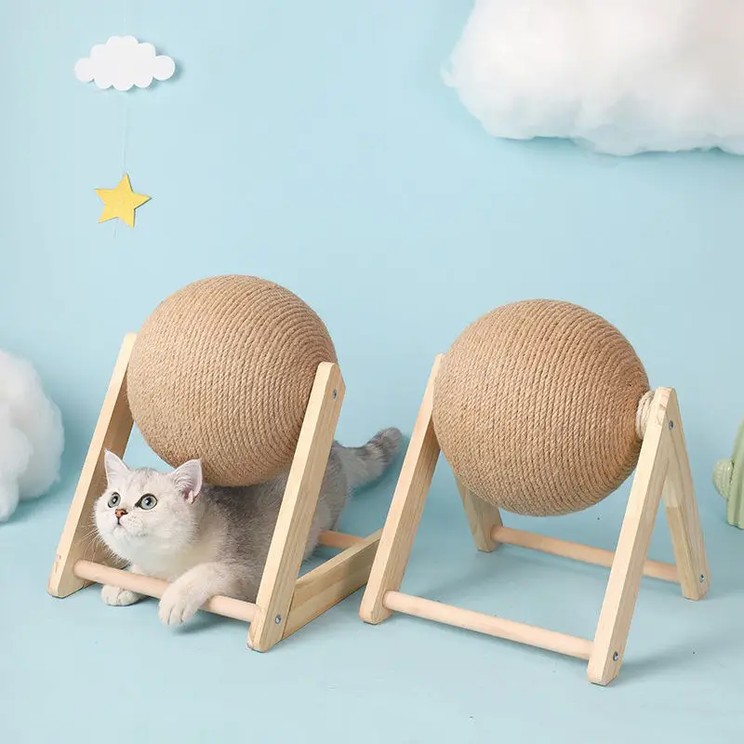

*Cortesía de Temu.*

* *Haz que el día a día de tu gato sea el más especial y divertido*

**Ciudad de México, 31 de enero de 2024.-** Los gatos son los reyes de la casa. Desde que llegan a nuestras vidas nos queda claro que merecen todo. Porque son suaves y seguros de sí mismos. Por eso, hay que saber qué productos hay que tener en la casa para demostrarles nuestro amor y darles el mejor cuidado posible.

**A los gatos les encanta la diversión:** para todos los que hemos tenido un gato, sabemos que la diversión es un elemento importante de su vida. Todo el tiempo persiguen y capturan cosas, siendo un foco de ternura por su energía. Para esos casos, puedes [comprar un juguete de bola para rascar con cuerda de sisal para afilar las garras.](https://www.temu.com/mx/pelota-de-juguete-duradera-para-rascar-gatos-con-cuerda-de-sisal-para-pulir-garras-pelota-de-juego-interactiva-para-gatos-suministro-para-interiores-g-601099523800444.html?_x_sessn_id=icbxfok2ky&refer_page_name=bgn_verification&refer_page_id=10017_1703193876747_sckrve5adr&refer_page_sn=10017) Al ser giratorio, tu gato podrá tener horas y horas de entretenimiento, además su material lo hace resistente a sus ataques y mordeduras.

**El mejor pelaje de la cuadra:** el cuidado del pelaje de tu gatito es importante: te recomendamos conseguir un [peine para mascotas con cerdas especiales](https://www.temu.com/mx/peine-para-depilacion-de-mascotas-con-un-clic-cepillo-flotante-para-depilacion-herramienta-de-aseo-para-perros-y-gatos-g-601099518921184.html?_x_sessn_id=j1e1zq2yor&refer_page_name=bgn_verification&refer_page_id=10017_1703193900262_m7eq58jlwk&refer_page_sn=10017) para que se caiga todo el pelo muerto. Este producto puedes encontrarlo en Temu, una tienda en línea que conecta a los consumidores con millones de socios comerciales, fabricantes y marcas que ofrecen lo que estás buscando a precios accesibles y con la mejor calidad.



*Cortesía de Temu.*

**Que la comida siempre esté lista:** otro de los objetos más útiles para consentir a tu gato es [un despachador de comida](https://www.temu.com/mx/comederos-automaticos-para-gatos-comedero-automatico-para-perros-juego-de-tazones-de-agua-y-comida-para-perros-simple-y-hermoso-g-601099516546737.html?_x_sessn_id=yg6aganksw&refer_page_name=bgn_verification&refer_page_id=10017_1703193949495_ysryuza202&refer_page_sn=10017). Este contenedor puede ayudar a que moderes el alimento de tu minino, sobre todo para esos gatitos que necesitan bajar de peso por recomendación del veterinario. Un comedero tiene que estar acompañado de un bebedero que le proporcione agua fresca a tu gatito para mantenerlo saludable y feliz.

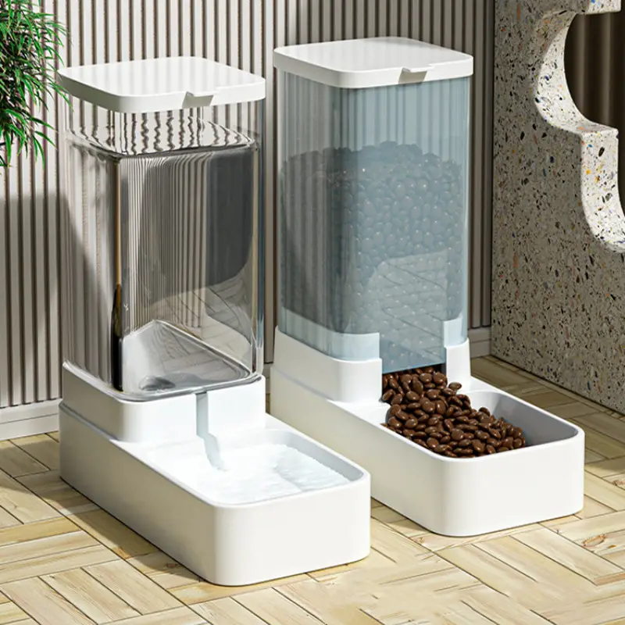

*Cortesía de Temu.*

**Un lugar para que tu gatito haga sus necesidades:** está claro que todo gatito necesita un arenero adecuado. Te recomendamos [uno que tenga protección contra salpicaduras](https://www.temu.com/mx/caja-de-arena-para-gatos-completamente-cerrada-con-tapa-cajon-rectangular-antisalpicaduras-para-arena-para-gatos-con-puerta-frontal-con-solapa-inodoro-para-mascotas-para-gatos-de-interior-g-601099523315099.html?_x_sessn_id=6b8jfkf49j&refer_page_name=bgn_verification&refer_page_id=10017_1703194016703_72v3v01uad&refer_page_sn=10017) y tapa cerrada para evitar olores una vez se cierre. Recuerda comprar la arena adecuada y tener una palita especial para recoger los desechos de tu mascota.

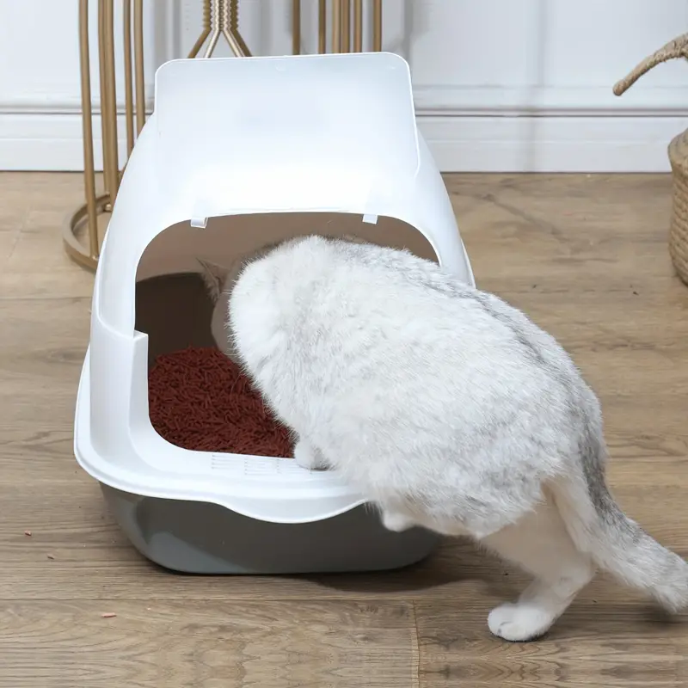

*Cortesía de Temu.*

Con estos productos, puedes mejorar significativamente la calidad de vida de tu gato. Recuerda que debes llevar a tu minino a revisiones periódicas con el veterinario y brindarle espacios para su descanso, recreación y alimentación. ¡Ver a tu minino feliz es el mejor regalo del mundo!

Si quieres saber más, haz click [aquí.](https://www.temu.com/mx?_x_sessn_id=k3l7hs6b6z&refer_page_name=home&refer_page_id=10005_1701769680845_08evo33o7s&refer_page_sn=10005)

**About Temu:**

Temu is an online marketplace that connects consumers with millions of sellers, manufacturers and brands around the world with the mission to empower them to live their best lives. Temu is committed to offering the most affordable quality products to enable consumers and sellers to fulfill their dreams in an inclusive environment. Temu was founded in Boston, Massachusetts in 2022.